Программа оздоровительного лагеря (группы) с дневным пребывание детей.
Зав. отделением профилактики
Чертова Н.В.

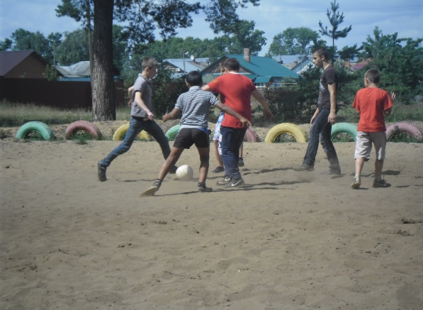
Цель программы: Создание условий для организации оздоровительного отдыха детей и подростков, развитие их творческого потенциала, активной жизненной позиции, развитие личности ребенка, укрепеление физического, психического и эмоционального здоровья детей, воспитание лучших черт гражданина.
Задачи программы: -Развитие лидерских и организаторских способностей через колективно-творческие дела;
- Сплочение детского коллектива, поддержание духа сотрудничества и взаимопомощи;
- Повышение самосознания несовершеннолетних через разнообразные формы работы
. - Расширение кругозора несовершеннолетних через игровой сюжет с учетом возрастных особенностей и интелектуального уровня;
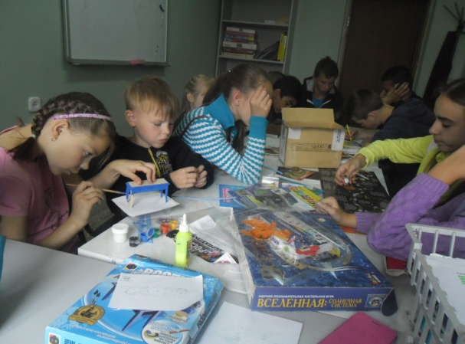
- Развитие системы организованного досуга детей и подростков «группы риска»;
- Формирование навыков здорового образа жизни.

Летние каникулы составляют значительную часть свободного времени детей. Этот период более благоприятен для развития творческого потенциала детей, совершенствования личностных возможностей, приобщения к ценностям культуры, вхождения в систему социальных связей, воплощения собственных планов, удовлетворения индивидуальных интересов.
Планируемые результаты:
- Общее оздоровление воспитанников, укрепление их здоровья;
- Повышение уровня лидерских и организаторских способностей, у воспитанников, формирование детской самостоятельности и самодеятельности;
- Получение воспитанниками умений и навыков индивидуальной и коллективной творческой и трудовой деятельности, социальной активности;
- Приобретение воспитанниками коммуникативных навыков;
- Расширение кругозора детей;
- Повышение общей культуры воспитанников, привитие им социально-нравственных норм;
- Личностный рост воспитанников.

